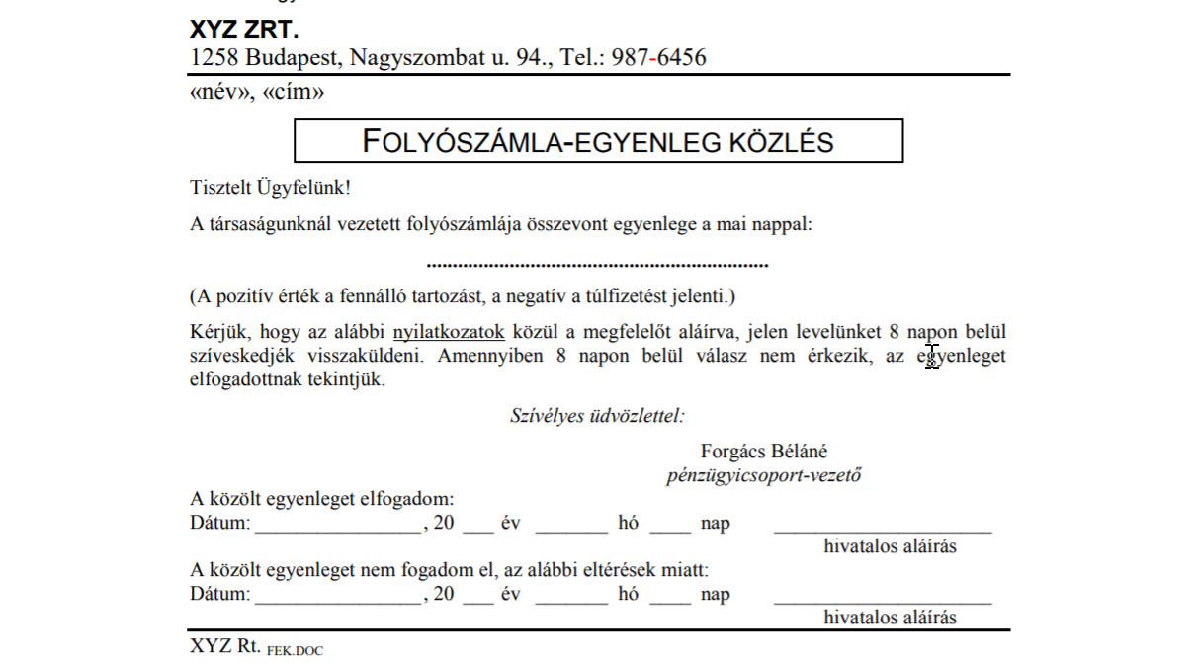
XYZ ZRT.
1258 Budapest, Nagyszombat u. 94., Tel.: 987-6456
Folyószámla-egyenleg közlés
Tisztelt Ügyfelünk!
A társaságunknál vezetett folyószámlája összevont egyenlege a mai nappal:
(A pozitív érték a fennálló tartozást, a negatív a túlfizetést jelenti.)
Kérjük, hogy az alábbi nyilatkozatok közül a megfelelőt aláírva, jelen levelünket 8 napon belül szíveskedjék visszaküldeni. Amennyiben 8 napon belül válasz nem érkezik, az egyenleget elfogadottnak tekintjük.
Szívélyes üdvözlettel:
Forgács Béláné
pénzügyicsoport-vezető
A közölt egyenleget elfogadom:
Dátum: , 20 év hó nap
hivatalos aláírás
A közölt egyenleget nem fogadom el, az alábbi eltérések miatt:
Dátum: , 20 év hó nap
hivatalos aláírás
XYZ Rt. FEK.DOC

